приложение

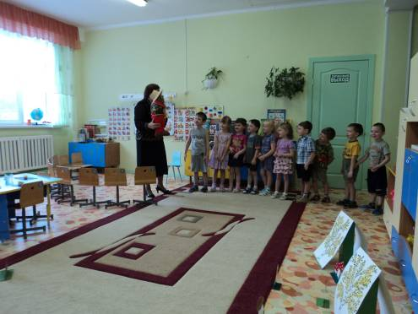
Рисунок 1 Приход Домовенка Кузи

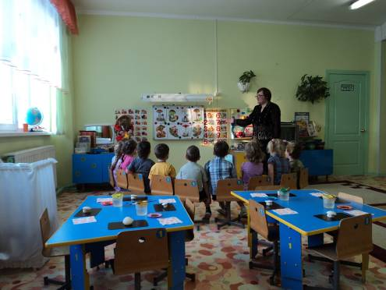
Рисунок 2. Посмотрите на картинки и назовите грибы

Конспект интегрированного занятия по ОБЖ «Грибы съедобные и несъедобные»,
воспитатель Бевцик Наталья Андреевна, 218-070-321
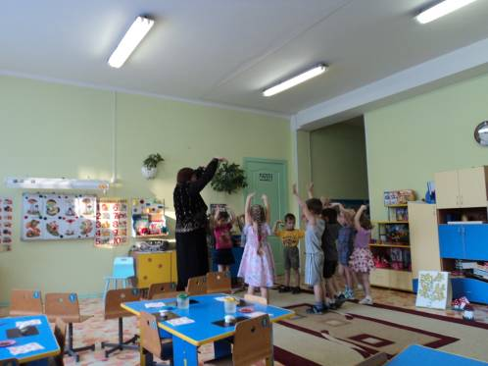
Рисунок 3 игра «Мы идем в осенний лес»

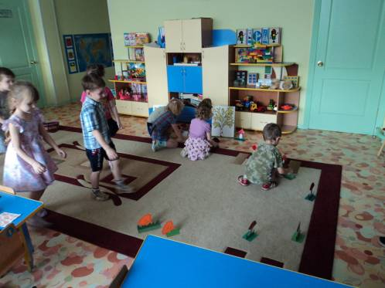
Рисунок 4 игра «Съедобный грибок положи в кузовок»

Конспект интегрированного занятия по ОБЖ «Грибы съедобные и несъедобные»,
воспитатель Бевцик Наталья Андреевна, 218-070-321

